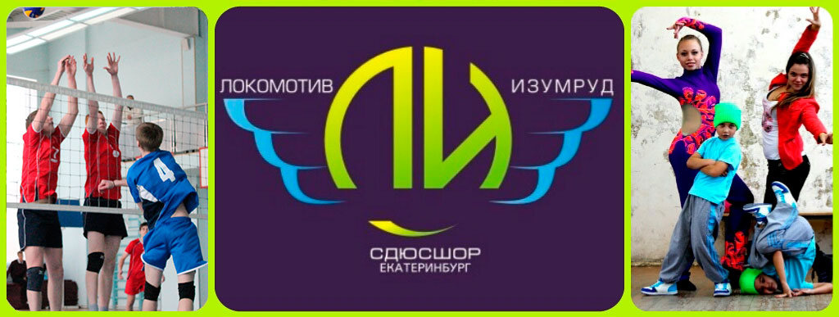
В СДЮСШОР «Локомотив - Изумруд» принимаются дети, достигшие минимального возраста зачисления в Школу в соответствии с действующим законодательством при отсутствии противопоказаний по состоянию здоровья.
Волейбол: 9лет
Фитнес-аэробика: 7лет
Для поступления в Школу родители (законные представители) предоставляют:
1. заявление
2. медицинскую справку о состоянии здоровья
3. копию свидетельства о рождении ребенка,
а так же иные документы, предусмотренные действующим законодательством.
Занятия – проводятся бесплатно

ВОЛЕЙБОЛ - Олимпийский, неконтактный, вид спорта. Командная спортивная игра, в процессе которой две команды соревнуются на специальной площадке, разделённой сеткой, стремясь направить мяч на сторону соперника таким образом, чтобы он приземлился на площадке противника.
У каждого игрока строгая специализация на площадке. Важнейшими качествами для игроков в волейбол являются прыгучесть, реакция, координация, физическая сила для эффективного произведения атакующих ударов, выносливость.
Место занятий |  | ФИО тренера
Железнодорожный район
МБОУ СОШ № 30 ул. Мамина – Сибиряка 41,  МБОУ СОШ № 147 Теплоходный пр-д, 6,  МАОУ СОШ № 208 ул. Гражданская, 6,  МБОУ СОШ № 170 ул. Седова, 28,  МБОУ СОШ № 166 ул. Пехотинцев, 14,  МБОУ СОШ № 83 ул. Седова, 46,  МБОУ СОШ № 119 пер. Пугачевский, 5а | Первушина Марина Юрьевна  Петрова Татьяна Владимировна  Симанов Олег Анатольевич  Емполов Роман Олегович  Андреев Михаил Михайлович  Петрова Татьяна Владимировна  Калиничев Александр Витальевич  Бугров Антон Сергеевич  Шульга Александр Борисович  Сюсюгин Евгений Вячеславович
ФИТНЕС-АЭРОБИКА
Один из самых молодых видов спорта, быстро завоевавший популярность во всем мире. Это массовый, эстетически увлекательный и поистине зрелищный командный вид спорта, собравший все лучшее из теории и практики оздоровительной и спортивной аэробики. Своеобразие фитнес-аэробики определяется органичным соединением спорта и искусства, единством движений и музыки. Фитнес-аэробика доступна людям различного возраста и пола, особо популярна среди детей, подростков и молодежи.
Фитнес-аэробика - это один из наиболее «здоровых» видов спорта, в котором важную роль играют красота, гармония и совершенство. Несмотря на относительную простоту и доступность, фитнес-аэробика – достаточно сложный в координационном и физическом отношении вид спорта. Соревновательные комбинации отличаются быстрым темпом, резкой сменой положения тела, позиций.
Соревнования по фитнес-аэробике проводятся по трем дисциплинам:
- аэробика;
- степ-аэробика;
- хип-хоп-аэробика.
Место занятий |  | ФИО тренера
Железнодорожный район
МБОУ СОШ № 83 ул. Седова, 46  МАОУ лицей № 128 ул. Индустрии, 92,  МБОУ СОШ № 119 пер. Пугачевский 5а  МАОУ СОШ № 155 ул. Челюскинцев, 90 | Скворчук Екатерина Петровна  Крылова Ксения Федоровна  Крылова Ксения Федоровна  Шеина Елизавета Николаевна  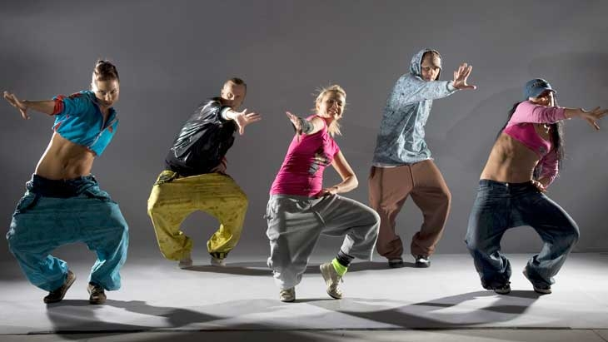
Контактный телефон 333-57-71

